Відповідно до ст. 35 Закону України «Про державний ринковий нагляд і контроль нехарчової продукції», з метою зменшення ризику суспільним інтересам і запобігання завданню іншої шкоди органи ринкового нагляду вживають заходів щодо своєчасного попередження споживачів (користувачів) про виявлену цими органами небезпеку, що становить відповідна продукція. Для попередження споживачів (користувачів) відповідна інформація поширюється через засоби масової інформації та мережу Інтернет.

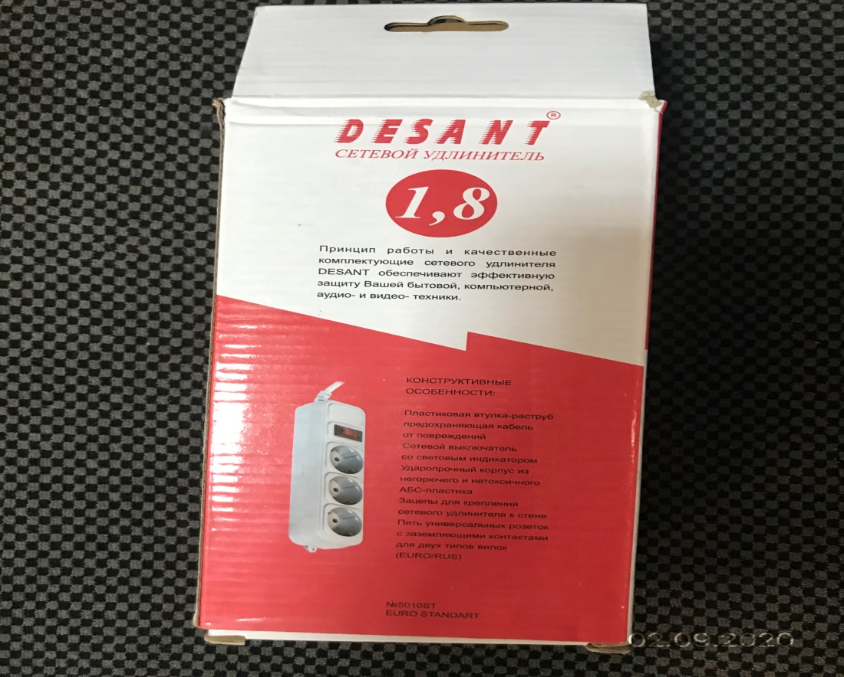

За результатами перевірки, встановлено розповсюдження продукції: подовжувач мережевий ТМ «DESANT», арт. 3022, 1,8 м, 3 розетки, яка не відповідає встановленим вимогам нормативних документів: на пакуванні, приладі та супровідній документації неналежно застосований знак відповідності технічним регламентам (має вигляд замкненого кола усередині якого вміщено стилізоване зображення трилисника), на приладі не зазначено найменування, зареєстроване комерційне найменування та контактну поштову адресу виробника, імпортера. Електрообладнання супроводжується інструкцією та інформацією про безпечність, які складені з порушеннями вимог закону щодо порядку застосування мов.
Відповідно до протоколу випробувань:
ДП «Укрметртестстандарт» від 09.10.2020 року № 1409-1-2020 подовжувач мережевий ТМ «DESANT», арт. 3022, не відповідає вимогам ДСТУ IEC 60884-1:2007 «Вилки та розетки побутової та аналогічної призначеності. Частина 1. Загальні технічні вимоги», за такими пунктами:
п. 8.1 – на маркуванні блоку розеток та на вилці відсутнє посилання на тип, який може бути каталожним номером;
8.5–уземлювальний контактний затискач для приєднання захисного провідника не позначено знаком -;
п. 12.1.1- розбірний блок розеток не обладнано гвинтовими контактними затискачами (приєднання струмопровідних проводів і уземлювального проводу виконано паянням);
п. 23.3 – електричний опір проводів кабелю становить: 20,7 Ом/км, 20.5 Ом/км та 20,6 Ом/км за норми не більше ніж 19,5 Ом/км згідно з п.6.3.1 ДСТУ ІЕС 60227-5:2004, п. 6.2 ДСТУ EN 60228:2015( тип кабелю – Н05VV-F, номінальна площа поперечного перерізу -1,0 мм²
На підставі розробленого органом ринкового нагляду сценарного плану ймовірності виникнення ризику, що може становити продукція, встановлено, що подовжувач мережевий ТМ «DESANT», арт. 3022, становить - Високий рівень загрози для життя та здоров’я споживачів. (може призвести до ураження електричним струмом, пожежі, опіків та удушення чадним газом.)

